6 – latki i 5 – latki 15.04.2020r.
Temat: Pan Jezus jest z nami w smutku i radości. Wielkanoc.
Dzień dobry! Praca na dzisiejszy dzień:
Proszę kliknij i przejdź kolejne numerki. Powodzenia
https://view.genial.ly/5e86d400260c290e399674ee/interactive-image-zmartwychwstanie-pana-jezusa-klasy-mlodsze
Jeśli nie masz takiej możliwości to tylko wykonaj zadania w ćwiczeniach:
6 – latki na stronach 82 i 83
5 – latki na stronach 84 i 85

Dzieci wykonują w zeszycie ćwiczeń tyle ile dają rady.
Zachęcam do wspólnej modlitwy z dziećmi: Ojcze nasz … lub Zdrowaś Maryjo… czy Aniele Boży…

Jeśli dzieci nie mają ćwiczeń w domu to mogą narysować na kartce Pana Jezusa zmartwychwstałego.
lub 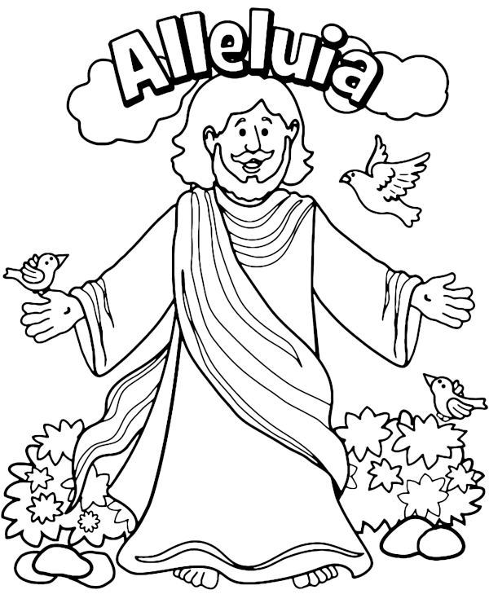
Zachęcam w miarę możliwości do oglądania na youtube: Mocni w Duchu dzieciom
https://www.youtube.com/watch?v=0XCKtFT6xdw&list=PL68BZk9-kmejVuBnbymj3rTC4Ikm5fpcH&index=3
Pozdrawiam p. Marta

6 – latki i 5 – latki
17 kwietnia 2020 r.
Temat: Niedziela Miłosierdzia Bożego.
Dzień dobry! Praca na dzisiejszy dzień:
Proszę kliknij i przejdź kolejne numerki. Powodzenia
https://view.genial.ly/5e95c0ced82ffd0dbff75fa3/social-horizontal-post-jezu-ufam-tobie-katecheza-dla-dzieci-mlodszych?fbclid=IwAR3wQlUbnP2QNzn-YUn1UeExd7yvxCUM38eTgbdsYD8jTjFIvyN5TH_O9Bw

Zachęcam do wspólnej modlitwy z dziećmi: Ojcze nasz … lub Zdrowaś Maryjo… czy Aniele Boży…

Zachęcam w miarę możliwości do oglądania na youtube: Mocni w Duchu dzieciom
Pozdrawiam p. Marta

